**HX5230** *scheda creata il 4 settembre 2024*

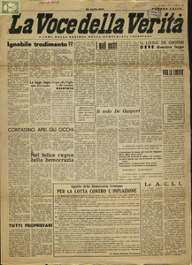**Descrizione bibliografica**

**La *voce della verità / A cura della sezione della Democrazia cristiana.** – N. unico 20 aprile 1947. - Pisa : V. Lischi e figli, 1947. – 1 volume ; 27 cm. - PIS0007369

Soggetto: Democrazia cristiana – 1947; Politica – Italia - 1947

Copia digitale a: <http://www.internetculturale.it/it/913/emeroteca-digitale-italiana/periodic/testata/9674>